**附件4:区级专业选修课程学习指南**

**一、平台登录**

**1.在浏览器中输入平台网址（**[**https://jsgl.shec.edu.cn/login**](https://jsgl.shec.edu.cn/login)**）；**

**2.点击“用户登录”，进入登录页面；**

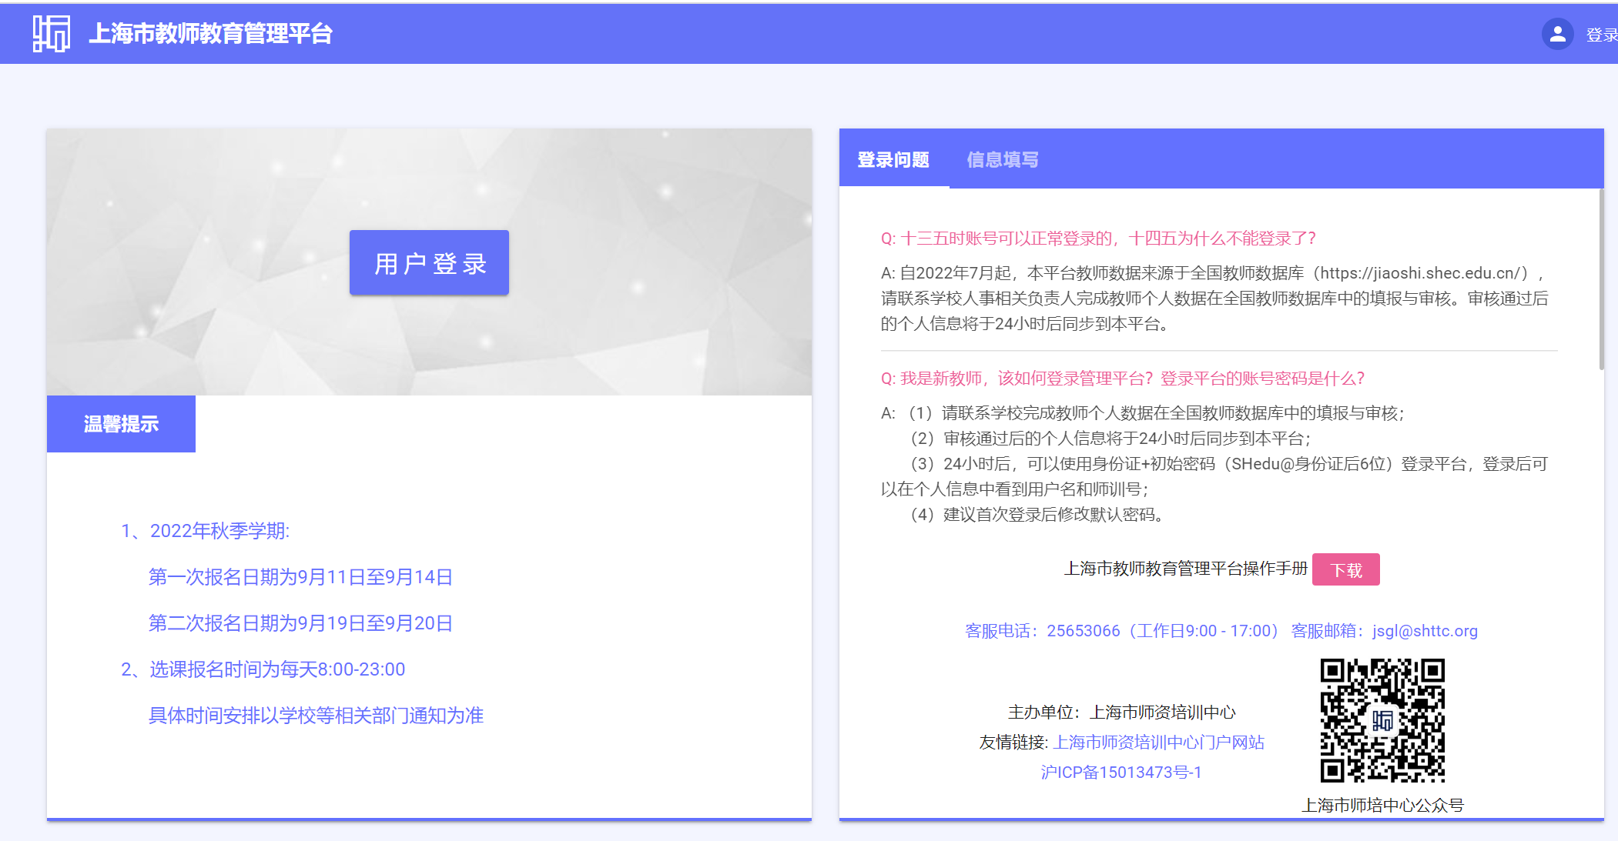

**3.输入用户名密码，登录平台；**

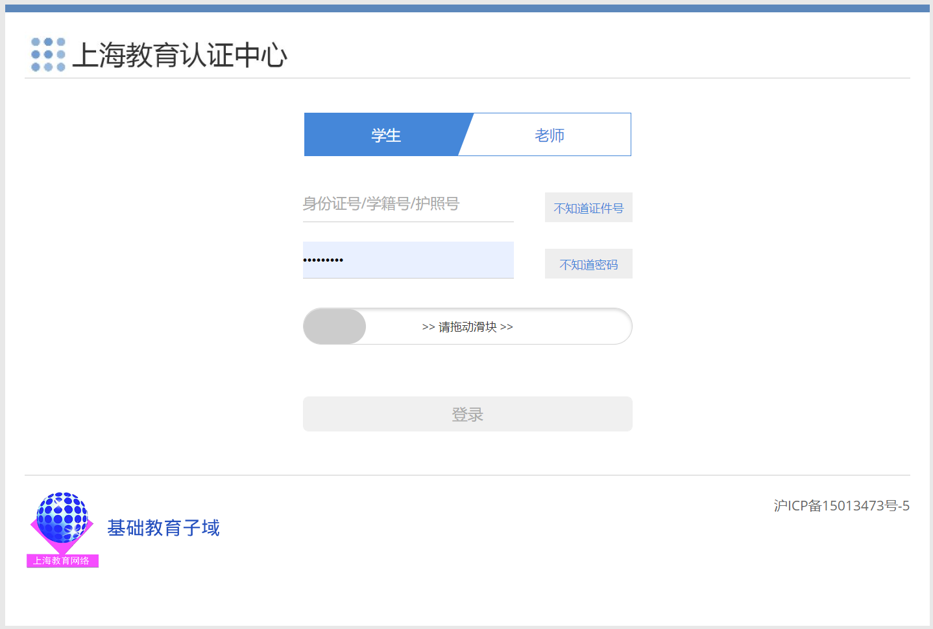

**4. 进入能力提升平台；**

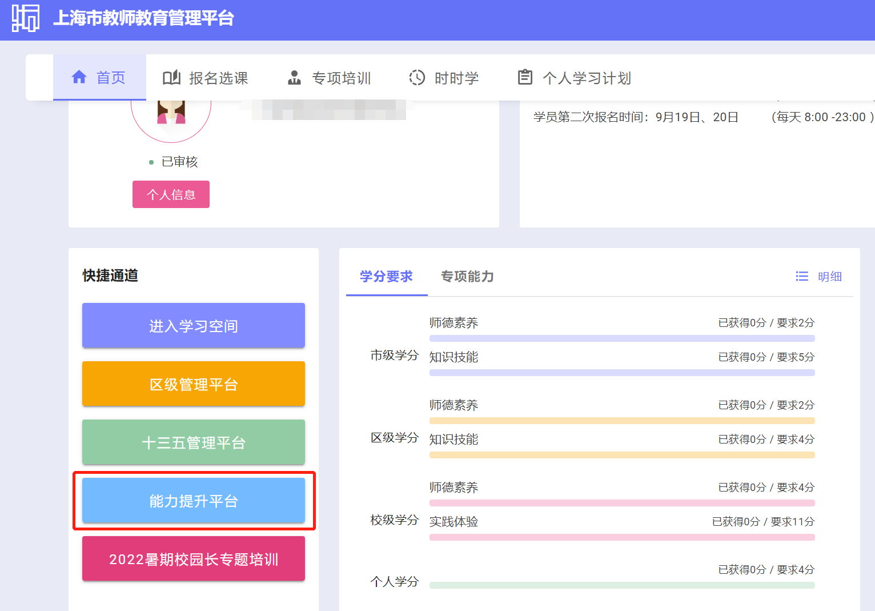

**5.自查学分完成情况；**

点击左侧菜单栏【我的学时】，查看培训完成情况。

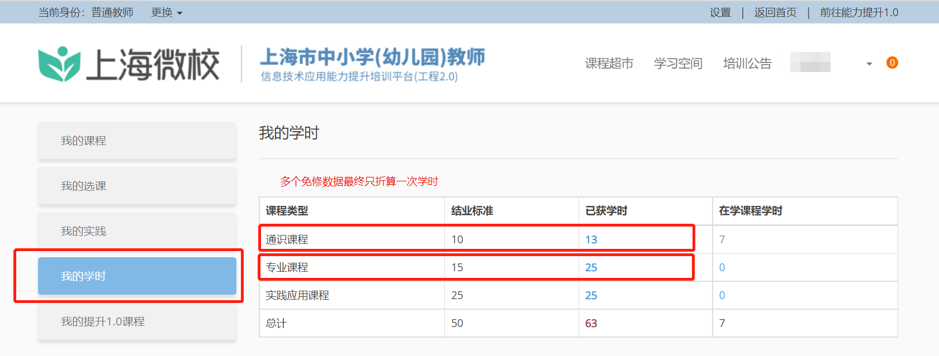

**若区级专业课程未完成**，需要点击上方菜单栏【课程超市】，选择左侧【套餐课程】，选择【浦东新区中小学（幼儿园）能力提升工程2.0区级专业选修课程套餐】，进入扫尾套餐课程信息页面。

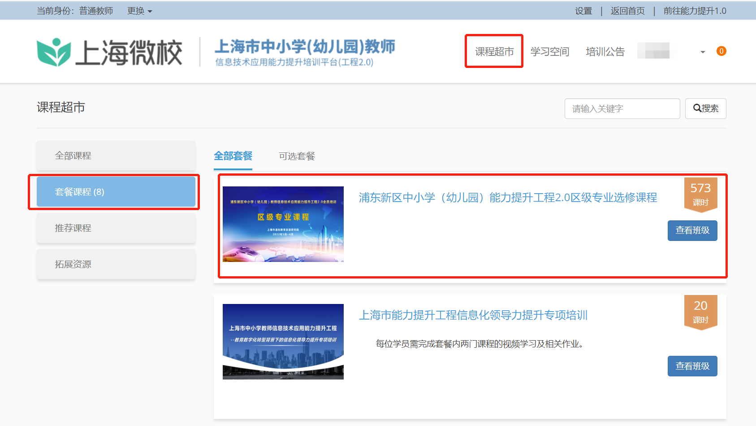

**二、报名选课**

1.查看“可报名的班级”，点击**【我要报名】**，开始选课。

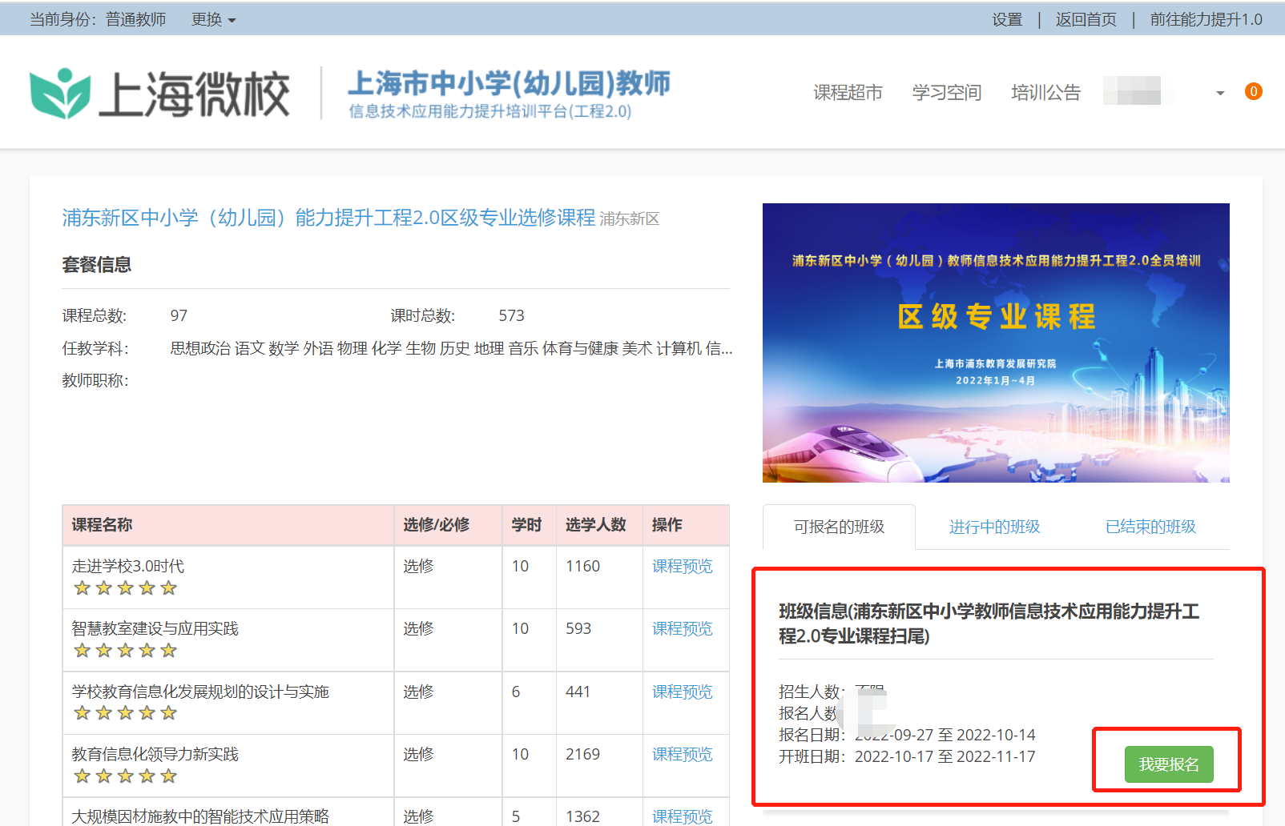

**2.进入选课页面，选择所需的培训课程后，点击【提交】按钮，即完成选学报名。**

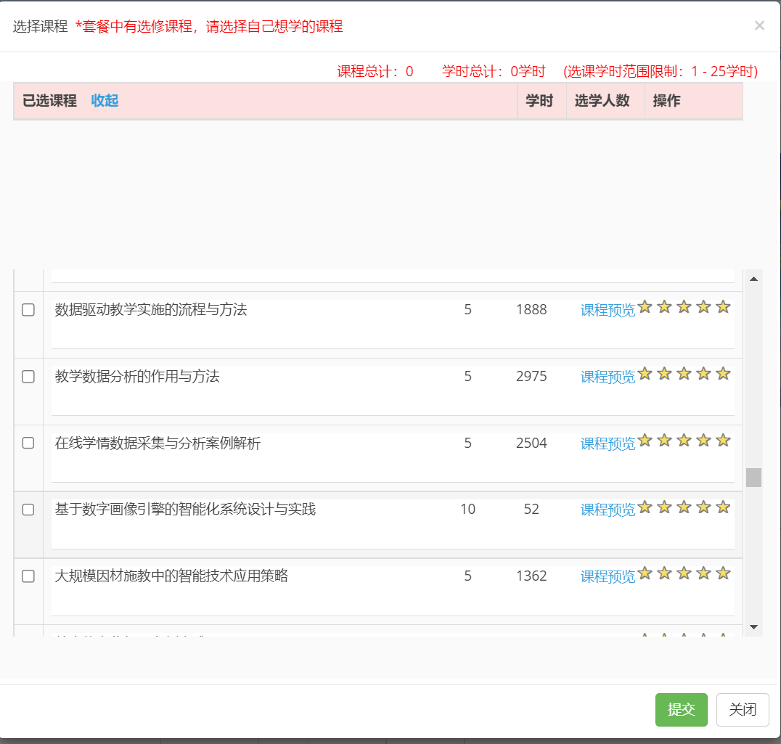

**三、培训学习**

**1.待学校报名审核和区级报名审核完成后，在培训学习时间进入平台，点击“我的课程”，进入“学习中的课程”，即可选择课程进行学习；**

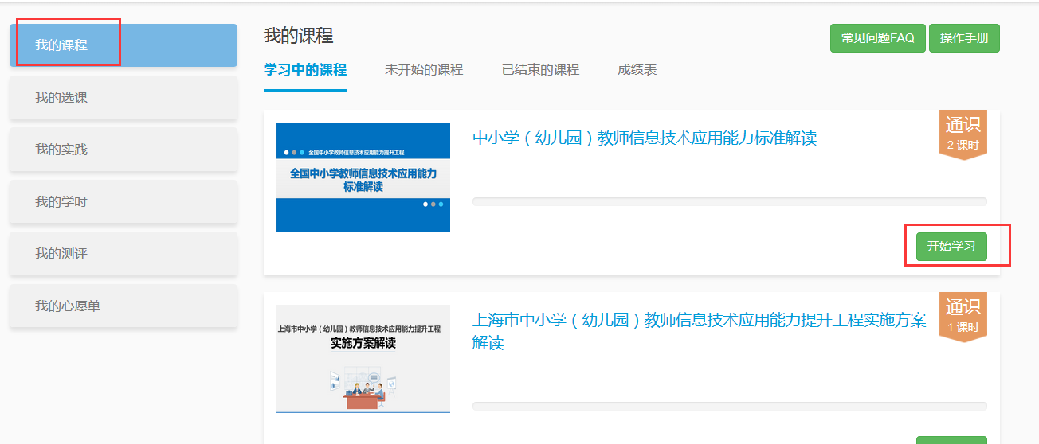

**2.学习进度中每个节点都变绿，则表示培训合格；如遇到问题，可点击【未完成】查看未完成的环节。如有问题可以点击【寻求帮助】。**

